高静水压下20 Hz～3.15 kHz 标准水听器 (耦合腔互易法) 检定规程
本规程参考采用国际电工委员会IEC 60565 Ed.2:2006《水声 水听器 0.01 Hz~
1 MHz 频率范围的校准》中的耦合腔互易法校准。
1 范围
本规程适用于静水压0.1 MPa～10 MPa、频率20 Hz～3.15 kHz 范围内使用的耐 高静水压标准水听器(以下简称标准水听器)的首次检定、后续检定和使用中的检验。
2 引用文献
本规程引用下列文献：
GB/T 3102.7—1993 声学的量和单位
GB/T 3947—1996 声学名词术语
GB/T 4128—1995 声学 标准水听器
GJB1726—1993 高静压下低频一级标准水听器检定规程
JJF 1001—1998 通用计量术语及定义
JJF 1034—2005 声学计量名词术语及定义
JJF 1059-1999 测量不确定度评定与表示
IEC 60565 Ed.2:2006 Underwater acoustics—Hydrophones—Calibration in the frequency range 0.01 Hz to 1 MHz (水声 水听器 0.01 Hz～1 MHz 频率范围的 校准)
使用本规程时，应注意使用上述引用文献的现行有效版本。
3 术语和计量单位
3.1 水听器开路电压 open-circuit voltage at hydrophone 当水听器输出端没有电流通过时，在该端呈现的电压。 单位：伏[特], V。
3.2 水听器声压灵敏度 pressure sensitivity of a hydrophone
水听器的输出电压与作用在水听器接收面上的实际声压的比值。
符号： M,
单位：伏每帕， V/Pa。
3.3 声压灵敏度级 pressure sensitivity level
水听器声压灵敏度 M。的平方与参考声压灵敏度 Mw 的平方之比的以10 为底对数 乘以10。
符号： M。

单位：分贝，dB。
注 ：
1.通常M=1V/μPa。
2. 在远离标准水听器谐振频率的低频，声压灵敏度级近似等于其自由场[电压]灵敏度级。 3.4 [声]耦合腔 [acoustic]coupler
能够插入换能器和水听器的密闭、充液、刚性、小尺寸的腔体。
4 概述
标准水听器用于检定测量水听器并测量水中声压。标准水听器由压电或其他换能材 料的敏感元件及相应结构、前置放大器等组成，在声波作用下能产生与作用声压值成正 比的开路电压值。
5 计量性能要求
5.1 工作正常性
5.1.1 对不带前置放大器的标准水听器，在电缆端测得的绝缘电阻应大于100 MΩ (测试电压100 V), 测得的电容值与使用说明书中提供的数值相差不应超过±20%。
5.1.2 对带前置放大器的标准水听器，当振动信号作用到水听器敏感元件时，电缆端 应有相应的电压输出。
5.2 声压灵敏度级
在参考频率1 kHz 时，标准水听器的声压灵敏度级应不低于—210.0 dB, 与标称值 的最大允许误差不应超过士2.0 dB。 (参考值：1 V/μPa)。
5.2.1 声压灵敏度级随频率变化的响应起伏
在给定静水压下，标准水听器检定频率范围内的声压灵敏度级起伏(最大值和最小 值之差)不应超过4.0 dB。
注：检定频率一般按1/3倍频程选取。
5.2.2 声压灵敏度级随静水压力变化的响应起伏
在给定频率下，标准水听器检定静水压范围内的声压灵敏度级起伏(最大值和最小 值之差)不应超过4.0 dB。
6 通用技术要求
6.1 通用要求
6.1.1 标准水听器的特性和构造应适合于在液体媒质温度5℃~30 ℃、静水压力 0.1 MPa～10 MPa 的环境条件下进行测量。
6.1.2 标准水听器的表面应是光滑的、非多孔性的和能被水浸润的。
6.1.3 标准水听器应具有足够的声刚性(即具有很高的声阻抗)。
6.2 材料和结构
6.2.1 标准水听器暴露于水中的所有部件均应采用耐腐蚀的材料制作，其材料和结构

应保证具有长期的使用稳定性。
6.2.2 高阻抗的敏感元件应有静电屏蔽，静电屏蔽应与电缆的屏蔽连接，并与暴露于 水中的金属外壳绝缘；带前置放大器的标准水听器暴露于水中的金属外壳应与电缆的屏 蔽连接。
6.3 标志和出厂资料
6.3.1 标准水听器应具有以下清晰而耐久的标志： 1)制造商的名称；
2)型号和序列号。
6.3.2 每只标准水听器应附有单独的出厂资料。出厂资料应包括标准水听器最大耐静 水压值、声压灵敏度级频率响应以及信号线、地线和屏蔽线的说明。带前置放大器的标 准水听器还应有供电线的标记，并说明供电电压值。
6.3.3 非供操作者使用的部件，应采用密封或标记的方法加以保护，以免影响标准水 听器的准确度。
7 计量器具控制
计量器具控制包括首次检定、后续检定和使用中的检验。
7.1 检定条件
7.1.1 环境条件
室温：10℃~30 ℃;
耦合腔内液体媒质温度：5℃~30 ℃;
相对湿度：30%～90%;
静水压力：0.1 MPa～10 MPa。
7.1.2 计量标准器及主要配套设备
7.1.2.1 计量标准器
在本规程规定的工作频率内，计量标准器的功能、性能要求如下：
1)信号发生器：应具有频率、幅度都可以独立调节的正弦信号输出通道；频率示 值误差不应超过±0.5%;最大输出电压不低于10 V 峰值，电压示值误差不应超过 士1%;
2)电流取样器：电流取样值的最大允许误差不应超过±2%;
3)前置放大器：输入阻抗应大于标准水听器电阻抗的100倍，增益误差不应超过 ±0.1 dB;
4)滤波器：带通滤波，带外衰减斜度不应小于48 dB/oct;
5)数字电压表：交流电压测量最大允许误差不应超过±0.1%;
6)测量放大器：放大倍数不低于40dB, 放大倍数的非线性不应超过±0.1 dB。
7)量筒：容积500 mL, 容积测量最大允许误差不应超过满量程的±1%。 7.1.2.2 主要配套设备
在本规程规定的工作频率内，主要配套设备的功能、性能要求如下

1)辅助换能器：包括发射换能器和互易换能器，辅助换能器应耐10 MPa 静水压、 具有声刚性、压力稳定性和线性特性，在检定频率范围内，辅助换能器可以在耦合腔内 建立信噪比不低于30 dB 的声场；在工作的动态范围内，其发射线性误差不应超过 ±0.1 dB, 互易换能器的互易性误差不应超过±0.1 dB。
2)功率放大器：输出阻抗与发射换能器阻抗相匹配，输出波形总失真 (THD+N) 不应超过士2%;
3)电子开关：通道间的串扰应小于一80 dB;
4)示波器：垂直偏转系数误差不应超过士2%,扫描时间系数误差不应超过±2%, 扫描线性误差不应超过±2%;
5)液体加压设备：加压范围0.1 MPa～10 MPa, 压力测量最大允许误差不应超过 ±5%;
6)兆欧表：测试电压100 V, 绝缘电阻测量最大允许误差不应超过±10%;
7)电容表：电容值测量范围不应小于100 μF; 电容测量最大允许误差不应超过 ±5%;
8)温度计：温度测量范围不应小于0℃~50 ℃,温度测量最大允许误差不应超过
±1 ℃;
9)卷尺：长度不小于20 m, 长度测量的最大允许误差不应超过±1 cm;
7.1.3 耦合腔
1)耦合腔腔体的几何形状通常为圆柱形，其示意图如图1所示。腔体的边界具有 声刚性，腔体壁厚 (t) 不应小于内半径 (r), 腔体长度 (l) 和直径(2r) 小于腔内液 体中被检上限频率对应的声波波长的十分之一。在检定频率范围内，耦合腔中声压随声 场位置的变化不应超过±0.3 dB;

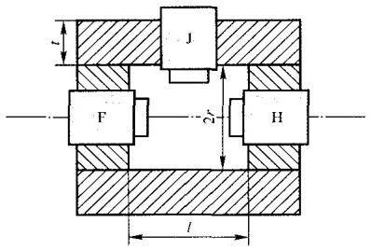

图 1 耦合腔示意图
F 发射换能器； J一标准水听器； H—互易换能器
2)耦合腔应与周围机械设备作隔振处理，耦合腔的结构采取有效的隔振措施，避 免发射换能器的振动通过结构直接耦合至互易换能器或标准水听器；

3)腔中充满蒸馏水或其他液体媒质，腔的结构应便于排尽腔内残余空气。 7.2 检定项目
标准水听器的首次检定、后续检定和使用中检验项目见表1
表 1 标准水听器的首次检定、后续检定和使用中检验项目一览表

项 目 |  | 首次检定 | 后续检定 | 使用中检验
外观检查 |  | 十 | 十 | 十
工作正常性 | 绝缘电阳 | 十 | 十 | 十
工作正常性 | 电容 | 十 | 十 | 十
工作正常性 | 信号检验 | 十 | 十 | 十
声压灵敏度级 |  | 十 | 十 | 十
声压灵敏度级随频率变化的响应起伏 |  | 十 | 十
声压灵敏度级随静水压力变化的响应起伏 |  | 十 | 十
注 ：
1. 带前置放大器的标准水听器不检绝缘电阻和电容，不带前置放大器的标准水听器不作信号 检验。
2. “+”表示需检项目，“—”表示不需检项目。
7.3 检定方法
7.3.1 外观检查
标准水听器应具有清晰的标志，包括制造商的名称、型号和序列号等。外观应完 好，无影响正常工作的机械损伤等。
出厂资料应符合6.3.2 的要求。
7.3.2 工作正常性
将不带前置放大器的标准水听器敏感元件部分置于水中，用兆欧表测量标准水听器 电缆末端的绝缘电阻值，用电容表测量标准水听器的电缆末端的电容值，结果应符合 5.1.1的要求。
将标准水听器的电缆末端接到示波器上，用手轻轻敲击标准水听器的敏感元件部 分，观察示波器上的电压显示，结果应符合5.1.2的要求。
7.3.3 声压灵敏度级
7.3.3.1 检定装置
耦合腔互易法检定装置组成框图如图2所示。当 F 发 射J 接收时，断开 H 与前置 放大器2的连线；当 H 发 射J 接收时，断开 F 与电流取样器的连线， H 与电流取样器 按图中虚线进行连线，并断开H 与前置放大器2的连线；当 F 发 射 H 接收时，断开J 与前置放大器1的连线， H 与前置放大器2连接。

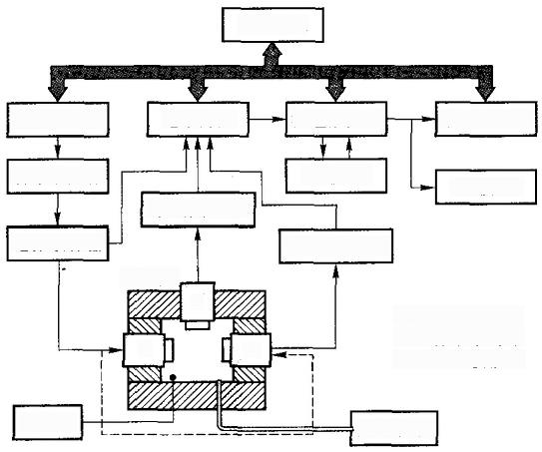
计算机

电子开关

滤波器
前置放大器1
前置放大器2
耦合腔，

F H

加压设备
信号发生器

功率放大器

电流取样器
F— 发射换能器 J 一标准水听器 H一互易换能器
数字电压表

示波器
测量放大器
温度计
J
图 2 耦合腔互易法检定装置组成框图
7.3.3.2 检定步骤
1)检定前作如下准备：
a) 用卷尺测量标准水听器的电缆长度；
b) 在耦合腔上安装发射换能器和互易换能器，用量筒和无水乙醇精确测量耦合腔 的腔体体积V₁ 和标准水听器的体积V₂, 按照公式(1)计算腔体内液体媒质的体积V:
V=V₁-V₂ (1)
c) 耦合腔加满蒸馏水或其他液体媒质，浸泡至少1 h, 使腔内的发射换能器、互易 换能器与液体媒质充分浸润；
d) 使用对橡胶和金属无腐蚀作用的洗涤剂擦洗其表面，在检定所用液体媒质中浸 泡 1 h 后；将标准水听器安装在耦合腔内，其外形尺寸和结构应与腔体上安装孔的尺寸 和结构相一致；
e) 安装完毕后，排除腔体内部的气泡；
f) 除气完成后，用加压设备加压，使耦合腔内的静水压力达到检定所需的工作压 力，并保压1 h, 使腔体内部达到压力平衡；
g) 必要时，可对发射换能器和互易换能器进行检查，其结果应符合 7 . 1 . 2 . 2 中第 1)条的要求。
2)按图2所示连接各测量仪器、耦合腔各部分及标准水听器；
3)开启所有仪器设备，并预热15 min;
4)把功率放大器的放大量调到适宜值；
5)在有、无信号发射时，用数字电压表或示波器测量信号与背景干扰的大小，信 噪比不应小于30 dB;

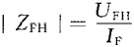
6)将检定装置的工作频率设置到500 Hz, 选择功率放大器的匹配挡，把放大量调 到适宜值，标准水听器的输出波形应无明显畸变；
7)选择测量的频率和静水压值；
8)按图3所示的流程图进行电转移阻抗模值的测量，当程控仪器调至面板控制状 态时也可进行人工手动逐点测量；
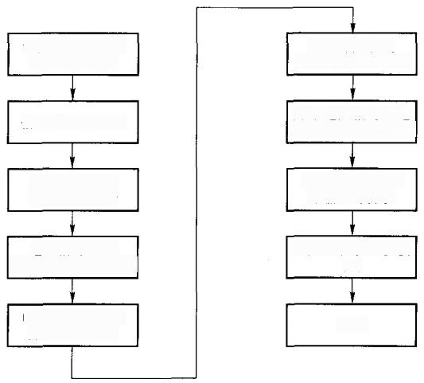

设定工作频率和  各种工作参数 | 电子开关转到  开路电压取样信号
信号发生器输出 | 开路电压信号经过 测量放大器和滤波器
电子开关转到  电流取样信号 | 电压表进行采集 并输入计算机
电流信号经过 | 计算电转移阻抗模
测量放大器和滤波器 | |zl
电压表进行采集  并输入计算机 | 结束

图3 电转移阻抗模值测量流程图
9)按图4所示的电转移阻抗模值测量流程，分别测量 FH 、HJ 、FJ 换能器对的激 励电流和开路电压，按公式(2)、(3)、(4)计算，可得到三个换能器对的电转移阻抗 模值。
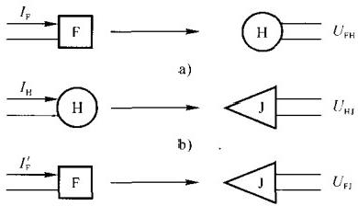
c)
图 4 耦合腔互易法检定方法原理图
第一步：按图4a) 所 示 ，F 发 射 H 接收，测量 H 的开路电压与 F 的激励电流，
FH 换能器对的电转移阻抗模按公式(2)计算：
以上内容仅为本文档的试下载部分，为可阅读页数的一半内容。如要下载或阅读全文，请访问：https://d.book118.com/135014034120011041

